**江苏省交通运输厅**

**行政权力网上公开透明运行系统**

**运行平台**

**操作手册**

**江苏南大先腾信息产业有限公司**

**2015年3月**

## **（一）系统及浏览器初始化设置**

## 软件安装

OFFICE WORD 2003或以上版本；IE浏览器6.0或以上版本；

## 浏览器初始化

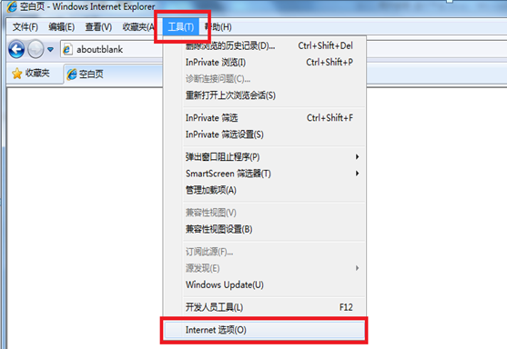打开IE浏览器，点击菜单栏下“工具”菜单，选择“internet选项”，如图1-1所示：

图1-1

在打开的界面中，选择“常规”页签，点击“浏览历史记录”下“设置”菜单，将“检查所存网页的较新版本”改为“每次访问网页时”，“要使用的磁盘空间”设置为1024，如图1-2所示：

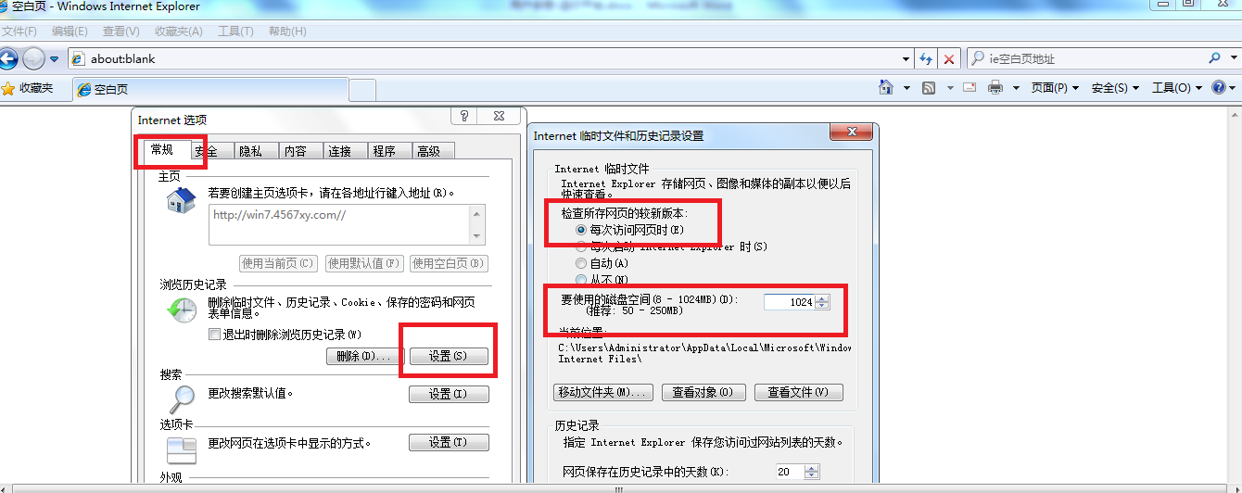图1-2

选择“安全”页签，“可信站点”中添加各市行政权力网上公开透明运行系统地址，如无锡http:// 10.3.30.96,如图1-3所示：

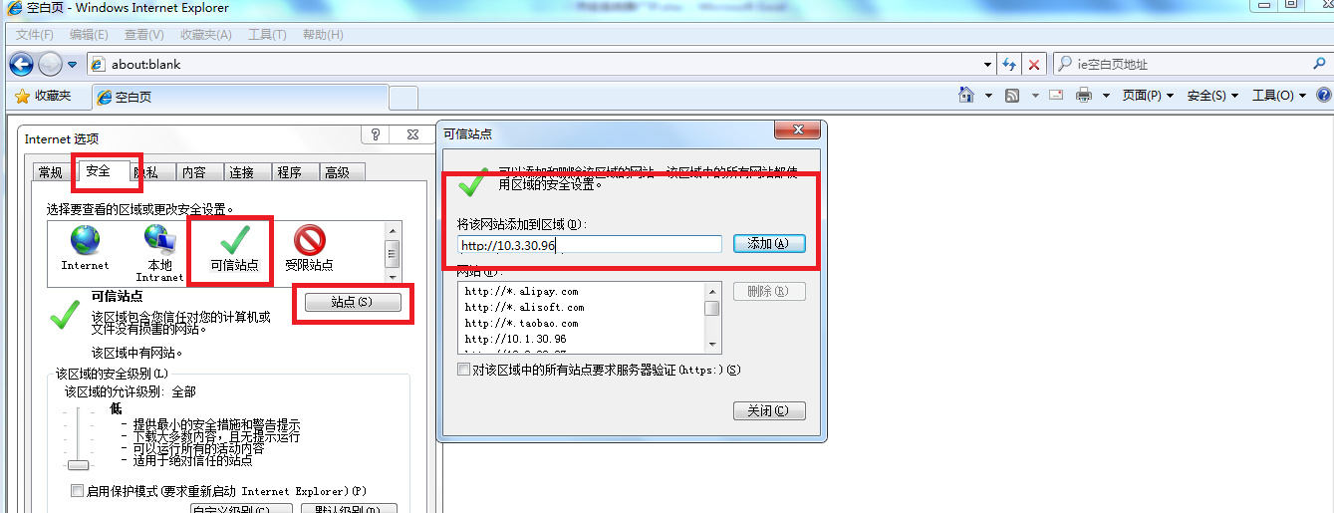图1-3

点击“自定义级别”，将“重置自定义设置”重置为“低”，点击“重置”后确定保存。如图1-4所示：

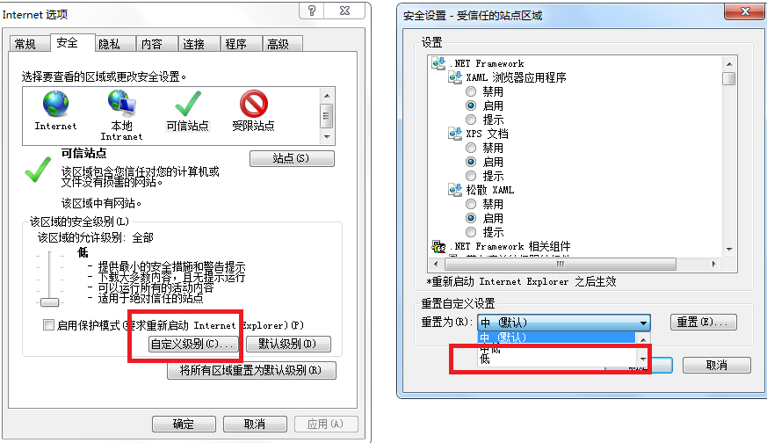图1-4

## （二）行权系统使用

### 系统登陆

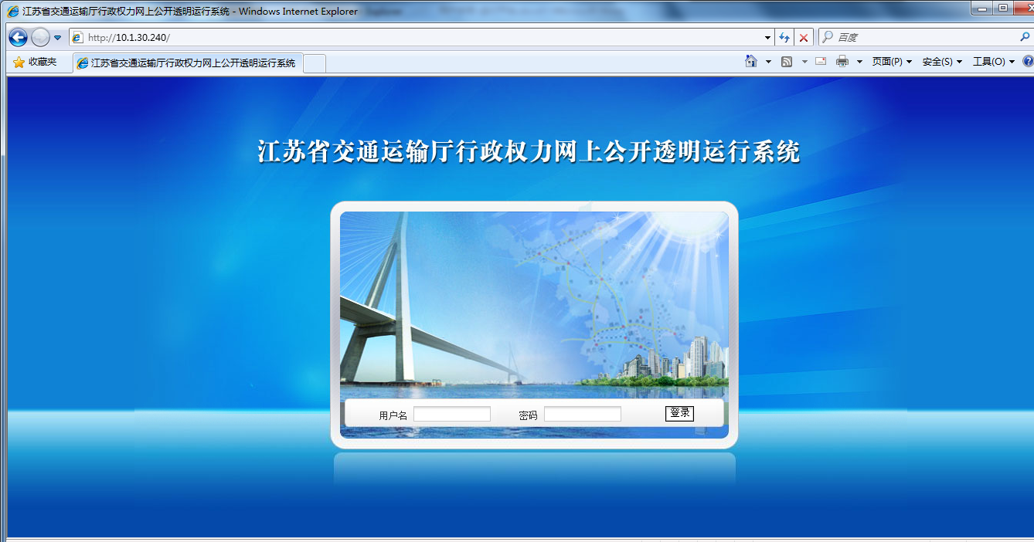在浏览器地址栏中输入系统地址，省交通厅系统地址<http://10.1.30.240>，输入用户名及密码登入系统。（人员登陆初始密码为000000）。

进入系统首页后首先修改初始密码，“提交”后提示密码修改成功自动跳转至首页。

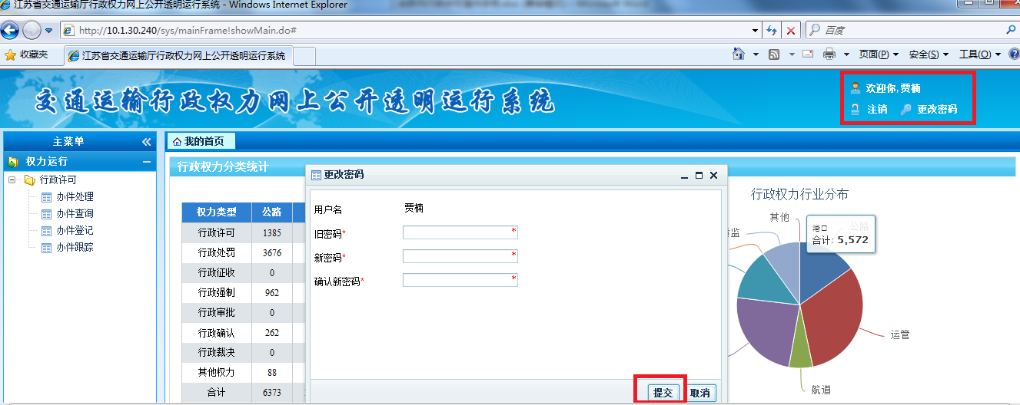

### 权力运行

在本系统运行平台，按照权力类型划分为六大权力运行入口：行政许可、行政处罚、行政审批、行政确认、行政裁决、其他权力。在这六大入口，用户可分别对许可、处罚、审批、确认、裁决、其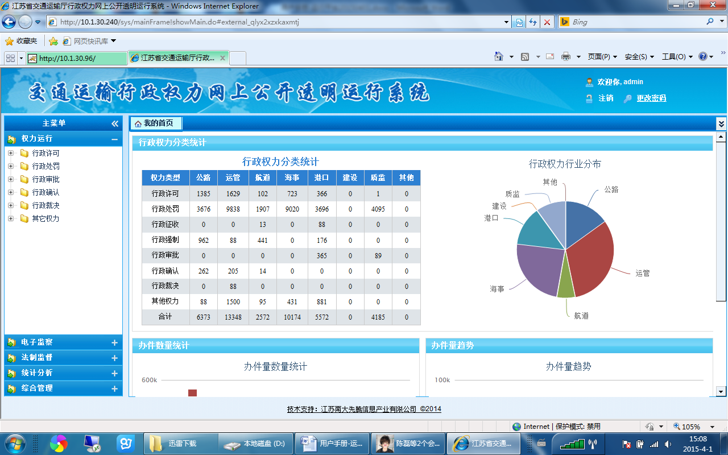他权力进行办件登记、办件处理等操作。具体操作步骤如下以许可权力为例。

#### 2.1办件登记

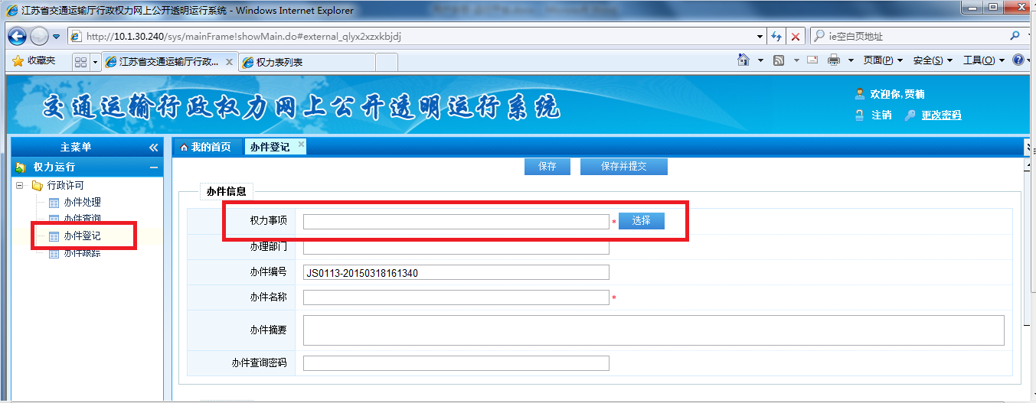主菜单下点击“行政许可”功能菜单下的“办件登记”，即可进行一个办件的登记。

办件人员从权力类别名称列表中选择使用的权力事项。

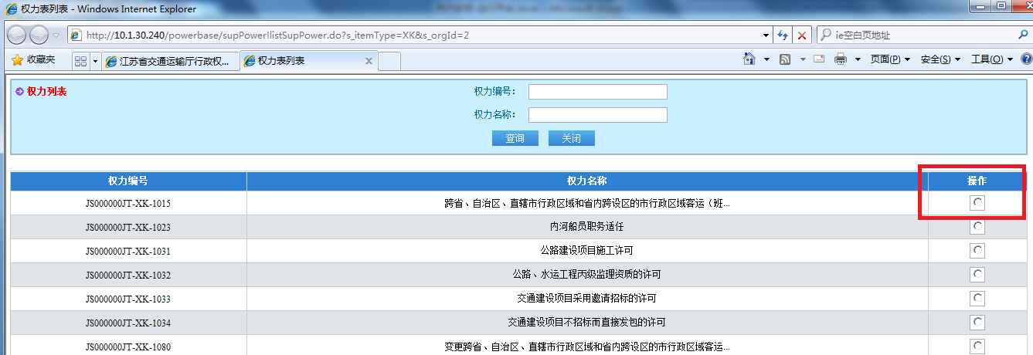

此时，页面自动跳转至办件登记页面，此时权力事项、办理部门栏里就出现了刚才选择权力事项信息，补填相关申请信息，如“申请原因”、“申请者名称”等，点击页面上方“保存并提交”即可进入下一步流程。

#### 2.2办件处理

点击“行政许可”，在左侧出现一栏里选择“办件处理”并点击，可以看见当前用户下所有待办理的办件。

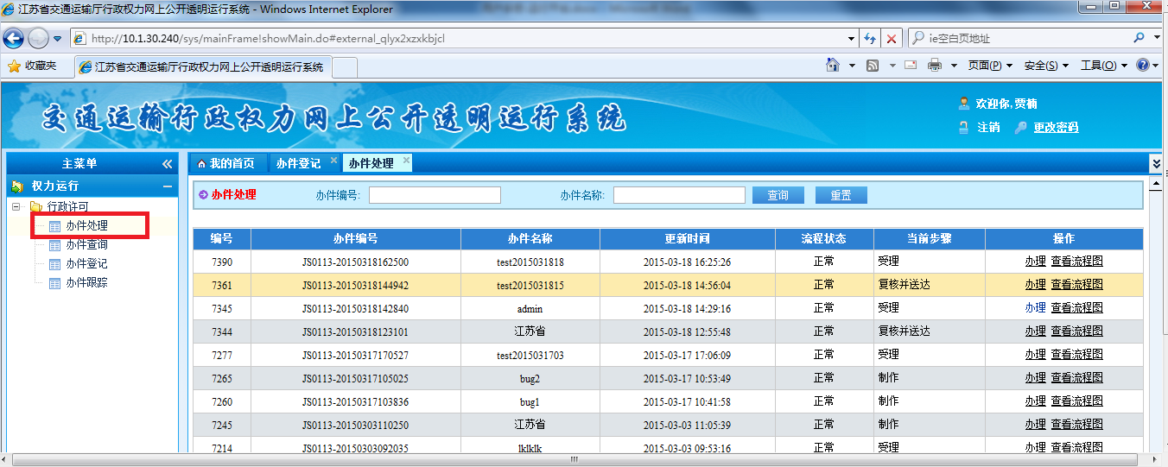

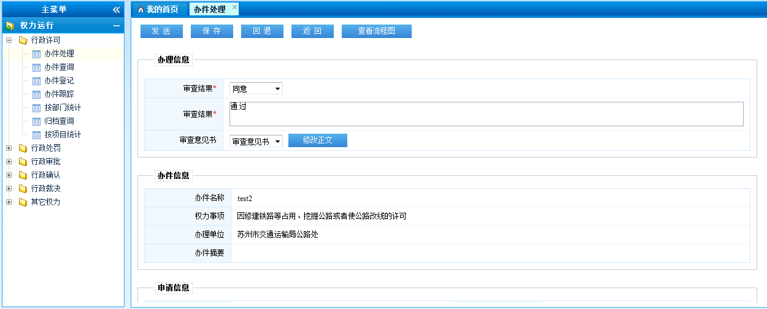选择当前用户所需办理的办件，点击办理，填写办理信息，生成相关文书保存，并发送即可完成当前步骤。

点击选择文书蓝色框，生成文书，确认生成文书正确，点击保存文档：

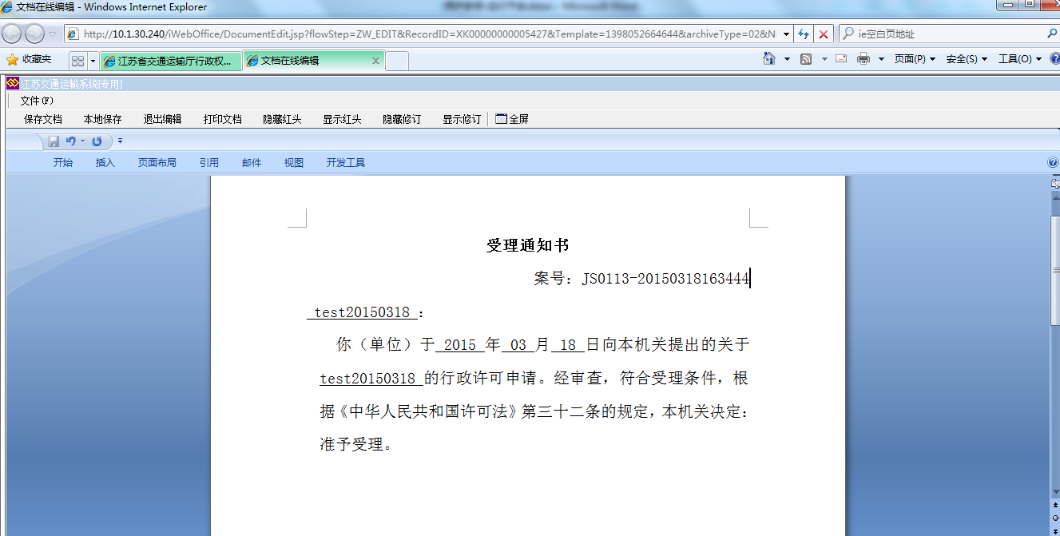

#### 2.3办件查询

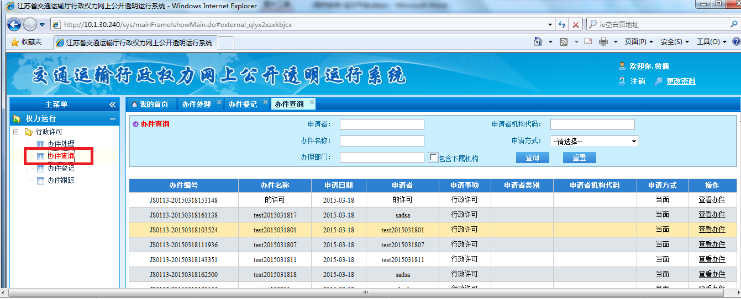可按照申请者、办件名称等查询办件信息。

#### 2.4按部门统计

通过按部门统计功能，用户可以按时间统计各部门未提交、登记、办理中、办结的办件数。

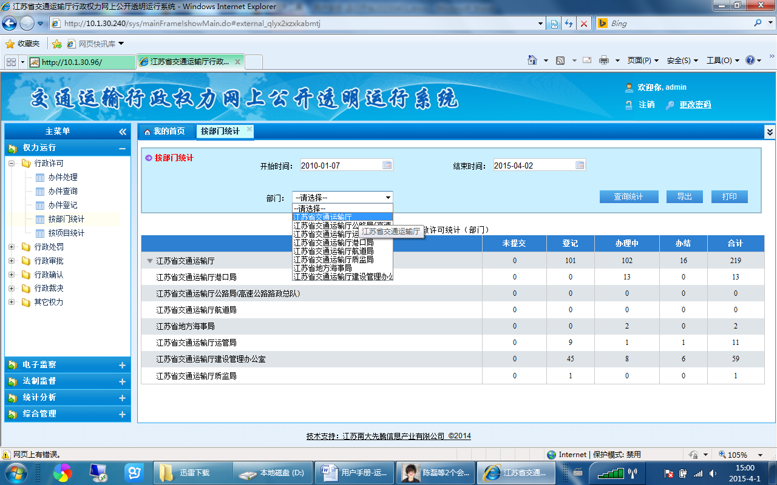

#### 2.5按项目统计

通过按项目统计功能，用户可以按时间统计各权力项目未提交、登记、办理中、办结的办件数。

